DOMANDA e OFFERTA UFFICI
Lo smartworking cambia faccia agli uffici
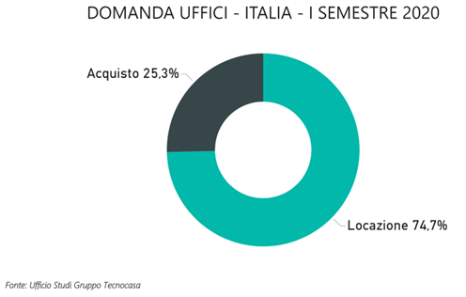
Sugli uffici al momento si segnalano rallentamenti o comunque cambiamenti legati allo smart working. Molte aziende hanno confermato come modalità di lavoro anche dopo la pandemia, all’interno di una revisione dei processi organizzativi finalizzati a offrire ai dipendenti nuove modalità lavorative. Le aziende, in particolare, quelle più strutturate, stanno già pensando a come rivoluzionare gli spazi che si libereranno. In questi mesi le nostre reti Tecnocasa e Tecnorete Immobili per l’impresa hanno registrato la disdetta di contratti di locazione, soprattutto da parte di chi occupava ampi spazi e ha fatto un ricorso importante allo smart working. Si segnalano anche casi di aziende che hanno espresso la richiesta di soluzioni più ampie per creare il giusto distanziamento. Si conferma la ricerca di spazi di rappresentanza nelle location più centrali, la preferenza per zone servite dalla metropolitana e da parcheggi, la scelta per immobili in buono stato, in strutture in grado di garantire efficienza energetica e, di conseguenza, una riduzione dei costi. Sempre più numerosi i professionisti che si associano per abbattere i costi o si spostano in strada, posizionandosi all’interno dei negozi.
Continua in questo settore un fenomeno, ormai consolidato da anni, che vede gli uffici, soprattutto quelli obsoleti e inseriti in contesti residenziali, sottoposti a cambio di destinazione d’uso in abitativo. Naturalmente quest’ultimo trend sarà condizionato all’andamento del mercato immobiliare residenziale. Il 74,7% delle richieste interessa uffici in locazione, il 25,3% in acquisto.
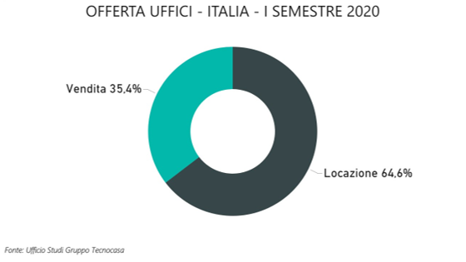
I tagli più ricercati sono inferiori a 150 mq. Riscuotono successo le soluzioni nuove (come Milano ha dimostrato con “City Life”, “Porta Nuova” e “Symbiosis). I prezzi degli uffici negli ultimi 10 anni hanno perso il 37,3% (tipologie nuove) ed il 39,4% (tipologie usate). I canoni di locazione sono diminuiti meno e hanno registrato un calo del 34,2% per le tipologie nuove e del 32,1% per quelle usate.
L’analisi dell’offerta evidenzia un 64,6% in locazione e il 35,4% in vendita. Prevalgono i tagli inferiori a 150 mq.
